**LAPORAN 2**

**PRAKTIKUM PEMROGRAMAN WEB**

**PEMBUATAN SITUS WEB SERVER**

Disusun untuk memenuhi tugas matakuliah Praktikum Pemrograman Web

Yang dibina oleh Bapak Jauharul Fuadi



OLEH :

DWI PANGLIPURINGTIAS 110533406984

S1 PTI 2011 OFF A

**PRODI S1 PENDIDIKAN TEKNIK INFORMATIKA**

**JURUSAN TEKNIK ELEKTRO**

**FAKULTAS TEKNIK**

**UNIVERSITAS NEGERI MALANG**

**OKTOBER 2013**

1. **DASAR TEORI**

Web server adalah sebuah aplikasi server yang melayani permintaan HTTP atau HTTPS dari browser dan mengirimkannya kembali dalam bentuk halaman-halaman web. Halaman-halaman web yang dikirim oleh web server biasanya berupa file-file HTML dan CSS yang nantinya akan diparsing atau ditata oleh browser sehingga menjadi halaman-halaman web yang bagus dan mudah dibaca.

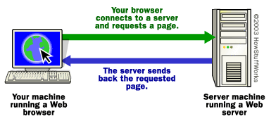

Web server Apache dapat digunakan untuk menampung beberapa situs dalam mesin yang sama. Dari situs yang sederhana tanpa konfigurasi yang rumit hingga situs yang kompleks yang menggunakan konfigurasi khusus. Salah satu keunggulan apache ini adalah setiap situs tersebut menggunakan alamat IP yang sama. Untuk contoh awal yang sederhana, kita akan menggunakan alamat situs [www.example.net](http://www.example.net) pada alamat IP 192.168.56.2. Hal ini dapat kita capai dengan langkah – langkah berikut :

1. Buka aplikasi Putty, kemudian ketikkan IP 192.168.56.2, seperti tampilan gambar di bawah :

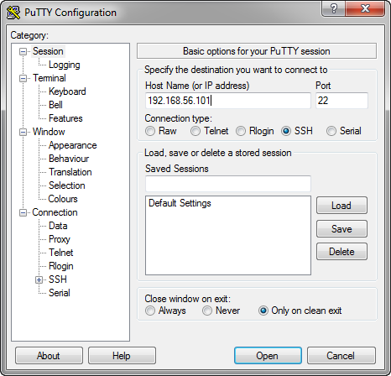

1. Kemudian ketikkan username

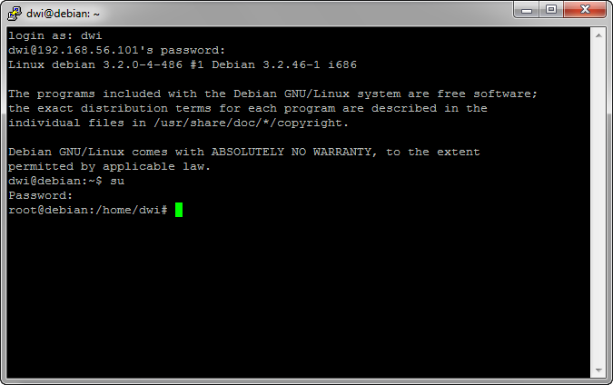

* **KONFIGURASI APACHE2**

1. Untuk menambahkan situs di webserver, terlebih dahulu kita buat file konfigurasi situs tersebut di direktori /etc/apache2/sites-available. Seperti pada gambar di bawah :

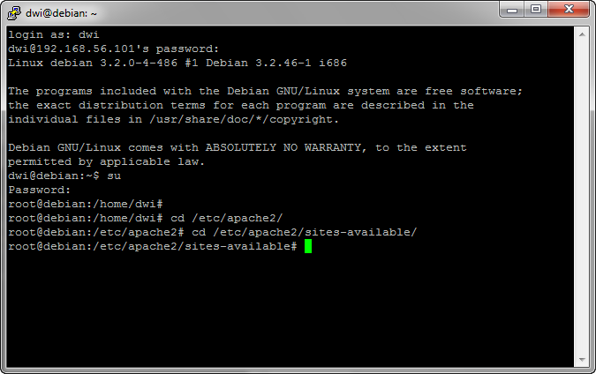

1. Cara yang paling mudah adalah menyalin file default yang merupakan contoh konfigurasi situs ke file yang kita inginkan misal [www.example.net](http://www.example.net) dengan menggunakan perintah cp default [www.example.net](http://www.example.net). Seperti pada gambar di bawah :

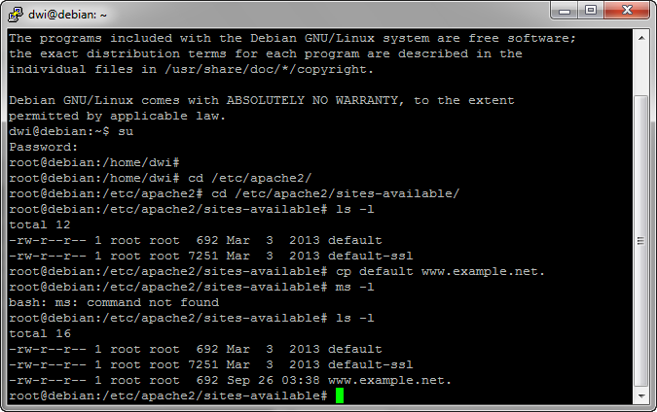

1. Lalu edit file tersebut menggunakan editor teks sehingga menampung informasi berikut :

* ServerName [www.example.net](http://www.example.net)
* DocumentRoot /var/www/example
* <Directory /var/www/example/>
* AllowOverride All

Seperti tampilan gambar di bawah :

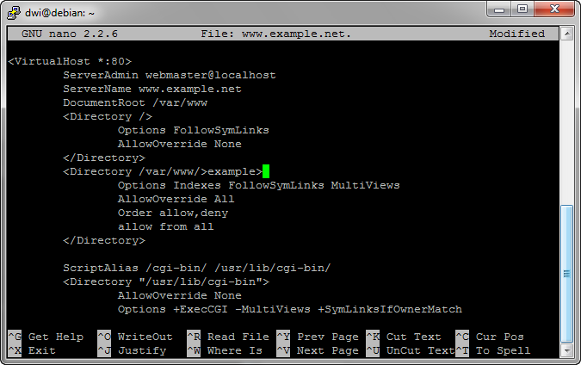

1. Selanjutnya adalah aktivasi situs tersebut dengan perintah a2ensite www.example.net

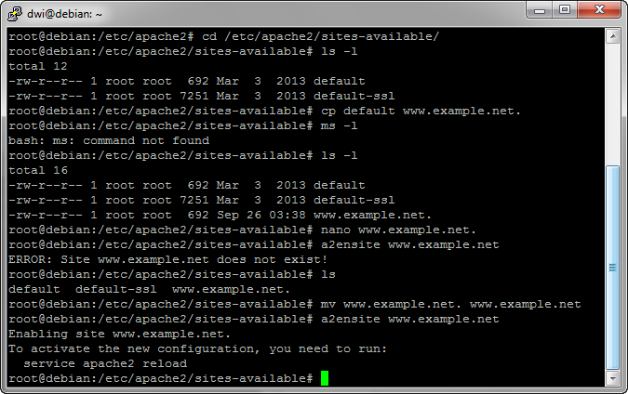

1. Restart service apache2 dengan perintah service apache2 reload

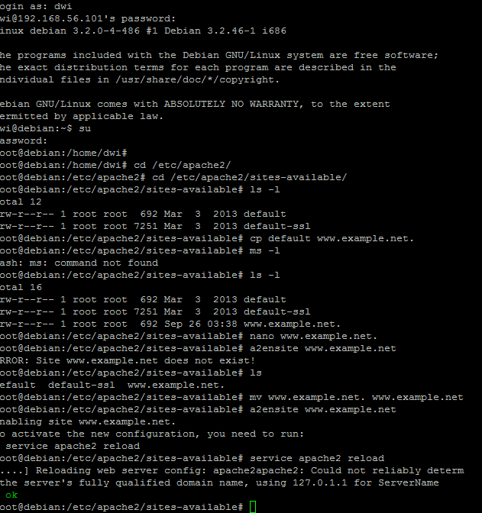

* **KONFIGURASI DIREKTORI SERVER**

1. Buat direktori/var/www/example sesuai dengan yang tercantum di langkah lc dengan perintah mkdir /var/www/example. Direktori ini merupakan basis direktori dari situs www.example.net



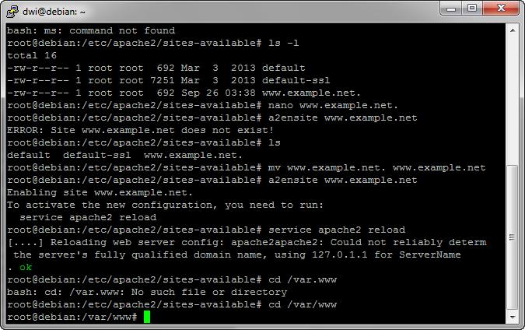

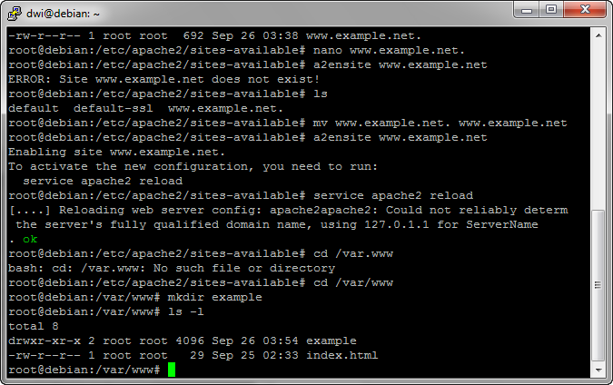

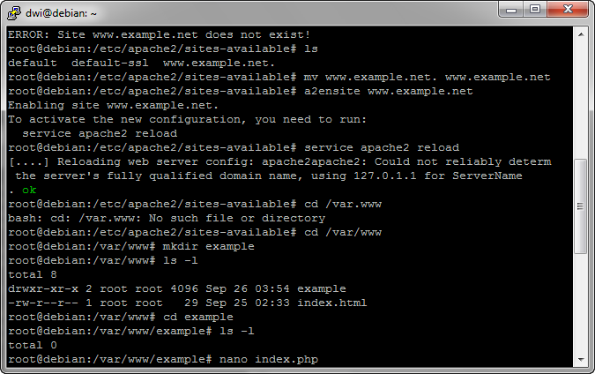

1. Upload atau buat file pada direktori yang sudah dibuat tersebut sebagai tampilan/isi dari situs yang diinginkan

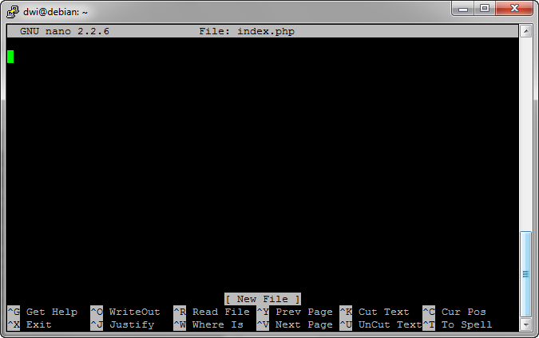

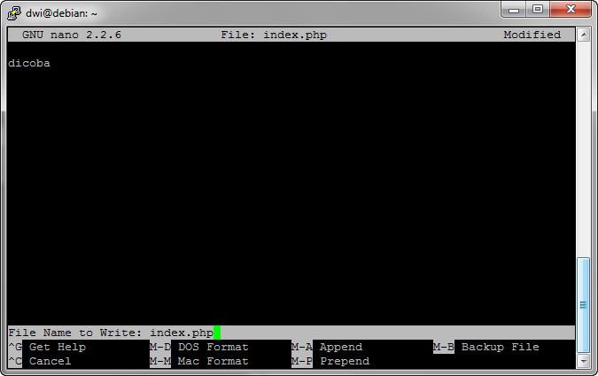

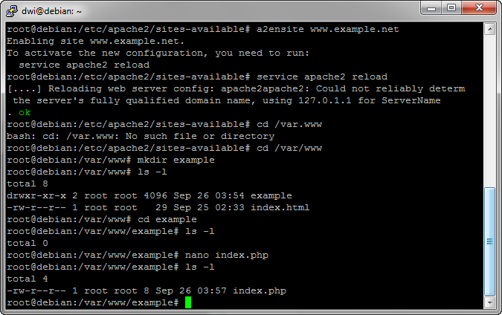

* **KONFIGURASI NAME SERVER**

1. Agar situs [www.example.net](http://www.example.net) bisa diakses dari browser di komputer kita, maka alamat tersebut harus didaftarkan di DNS yang kita gunakan. Akan tetapi jarang kita memiliki hak untuk mengkonfigurasi DNS, sehingga cara termudah adalah dengan menambahkan informasi server tersebut pada file C:\Windows/System32\Drivers\etc\hosts di komputer kita.

* + - 1. www.example.net

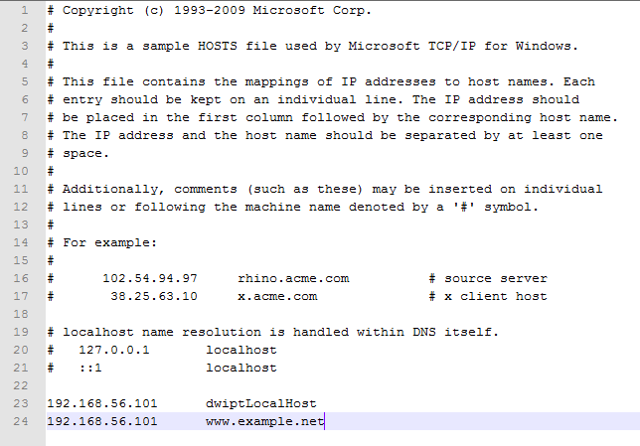

1. Lalu akses [www.example.net](http://www.example.net) melalui browser



**DAFTAR RUJUKAN**

* Johan. 2013. Pengertian webserver.

<https://www.google.com/#q=pengertian+webserver>

Diakses pada tanggal 02 Oktober 2013. Pukul 23.10 WIB

* Modul Praktikum Pemograman Web. 2013. Pembuatan Situs di webserver. Pendidikan Teknik Informatika. Universitas Negeri Malang. Diakses pada Tanggal 02 Oktober 2013. Pukul 22.56 WIB